关于杭州市西湖区2023年财政预算执行情况和2024年财政预算草案的报告

（2024年2月4日在杭州市西湖区

第十六届人民代表大会第三次会议上）

杭州市西湖区财政局

各位代表：
受区人民政府委托，向大会书面报告2023年财政预算执行情况和2024年财政预算草案，提请各位代表审议，并请区政协各位委员和其他列席会议的同志提出意见。
一、2023年预算执行情况
（一）一般公共预算收支执行情况
1.一般公共预算收入
完成财政总收入449.63亿元；一般公共预算收入233.78亿元，同比增长0.13%，剔除政策性因素后同比增长18.68%，为年初预期的112.39%，顺利实现全年收支平稳运行，充分展现勇挑大梁、多作贡献的西湖担当。
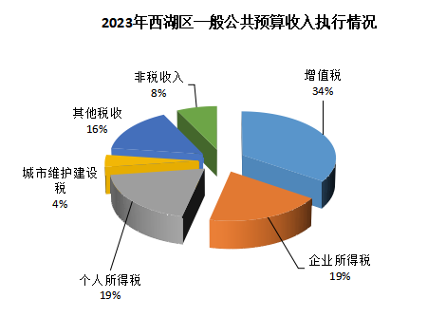

2.一般公共预算可用财力
按现行财政体制测算，全区累计可用财力为220.65亿元。按来源分：当年可用财力116.40亿元，动用预算稳定调节基金23.17亿元（助企发展支出调整增支5亿元），上年镇街（平台）结余12.30亿元，争取省市转移支付收入（含上年结转）59.75亿元，新增一般债券收入9亿元，调入资金0.03亿元（主要是国有资本经营预算结余调入）。按级次分：区本级累计可用财力178.38亿元（包括本年和上年结转的省市转移支付收入58.54亿元）；镇累计可用财力5.84亿元；街道累计可用财力32.81亿元（包括本年省市转移支付收入0.21亿元）；平台累计可用财力3.62亿元（包括本年省市转移支付收入1亿元）。
3.一般公共预算支出
全区一般公共预算支出169.29亿元，其中：区本级支出96.47亿元，同比增长20.00%，为调整预算的99.61%；新增一般债务支出9亿元；省市转移支付支出39.74亿元；镇支出4.79亿元，同比增长9.25%，为预算的95.10%；街道支出16.79亿元（不含省市转移支付支出0.21亿元），同比增长9.65%，为预算的96.50%；平台支出2.50亿元（不含省市转移支付支出1亿元），同比增长50.78%，为预算的98.01%。另有转移支付东西部协作资金0.74亿元。
区本级一般公共预算支出96.47亿元，主要科目情况为：公共安全支出7.75亿元，同比增长5.04%，为预算的103.03%；教育支出27.56亿元，同比增长19.41%，为预算的98.14%；科技支出11.29亿元，同比增长64.05%，为调整预算的94.80%，主要是加大科技创新投入；文化旅游体育与传媒支出2.10亿元，同比增长101.37%，为预算的159.56%，主要是重大赛事保障；社会保障和就业支出14.57亿元，同比增长9.50%，为调整预算的100.39%；卫生健康支出5.99亿元，同比增长1.84%，为预算的91.32%；城乡社区支出12.08亿元，同比增长13.80%，为调整预算的98.75%；农林水支出2.19亿元，同比增长32.13%，
为预算的123.62%。
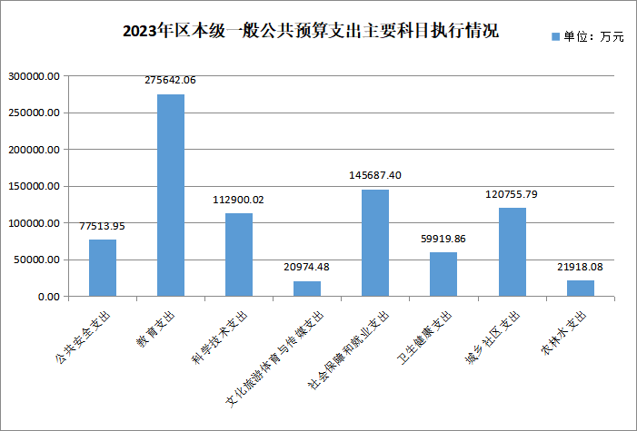
街道一般公共预算支出主要科目情况为：公共安全支出1.87亿元，同比增长11.69%，为预算的97.07%；教育支出0.60亿元，同比增长14.76%，为预算的106.17%；科技支出1.61亿元，同比增长53.05%，为预算的104.15%；文化旅游体育与传媒支出0.16亿元，同比增长42.85%，为预算的89.52%；社会保障和就业支出0.97亿元，同比增长12.68%，为预算的95.34%；卫生健康支出1.15亿元，同比下降2.47%，为预算的94.20%； 城乡社区支出7.01亿元，同比增长12.93%，为预算的98.74%；农林水支出0.05亿元，同比增长6.14%，为预算的104.43%。
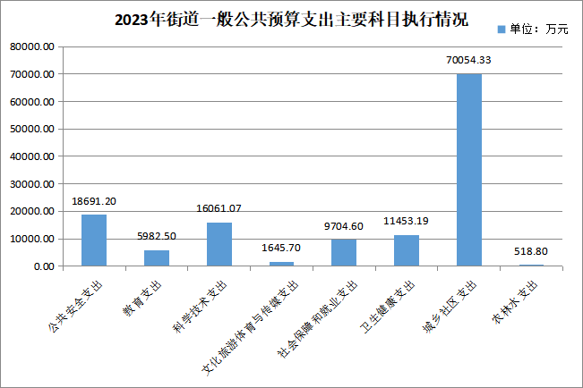
4.一般公共预算财力结余
收支相抵，2023年末全区一般公共预算滚存结余50.62亿元，其中区本级滚存结余23.60亿元（含部分项目结转结余），省市转移支付支出结转下年10.03亿元，镇滚存结余1.05亿元，街道滚存结余15.81亿元，平台滚存结余0.13亿元。根据预算法规定，区本级结余资金全部用于补充预算稳定调节基金，加上年初预稳基金结余1.63亿元，预计年末区本级预算稳定调节基金总额为25.23亿元，将统筹安排用于2024年及以后年度预算支出。由于市区财政体制仍在核对中，上述财力数据以决算后为准。
（二）政府性基金预算收支执行情况
完成政府性基金收入合计99.39亿元。其中：本级政府性基金收入3.34亿元，包括体彩公益金收入0.12亿元，调入资金3.22亿元；专项债券收入2.555亿元；省市转移支付收入93.49亿元，主要是土地出让金核返收入。
政府性基金支出98.83亿元，同比增长53.74%。其中：本级政府性基金支出3.46亿元，同比增长1.78%，主要是债券付息和发行费支出3.29亿元；专项债券支出2.555亿元；省市转移支付支出92.82亿元，主要是土地出让金上级补助支出75.63亿元，其他省市各类转移支付支出17.19亿元，主要用于区属教育等部门基础设施建设支出，以及PPP项目、留祥路西延等重点项目支出。
收支相抵，当年结余0.56亿元，加上年结余5.56亿元，政府性基金累计结余6.12亿元。
（三）国有资本经营预算收支执行情况
完成国有资本经营预算收入840万元，同比增长5%，为预期的100%。
国有资本经营预算支出228.78万元，同比增长15.11%，为预算的95.33%。主要是相关公司精减职工生活补贴因素影响。
收支相抵，当年结余611.22万元，加上年结余1587.63万元，结余合计2198.85万元。按照社保风险准备金计提要求，结余调入一般公共预算252万元，国有资本经营预算年末累计结余1946.85万元。
（四）社会保险基金预算收支执行情况
完成社会保险基金收入5.86亿元，同比增长64.08%，为预期的136.51%，主要是机关事业单位基本养老保险费收入3.95亿元、财政补贴收入1.89亿元等。收入增幅较大主要是当年收到市社保资金财政补助1.15亿元。
社会保险基金支出4.91亿元，同比增长6.88%，为预算的99.69%，全部用于机关事业单位基本养老保险基金支出。
收支相抵，当年结余0.95亿元，加上年结余0.70亿元，社会保险基金年末滚存结余1.65亿元。
（五）政府债务情况
截至2023年，全区地方政府债务限额为142.98亿元，其中：一般债务43亿元，占30.74%；专项债务99.98亿元，占69.26%。全区地方政府债务余额为142.97亿元。其中：一般债务43亿元，占30.08%；专项债务99.97亿元，占69.92%。
2023年通过省政府代为发行地方政府债券合计22.955亿元，其中：新增债务11.555亿元（一般债务9亿元，专项债务2.555亿元），转贷收入11.4亿元（均为专项债务还本）。全区还本支出11.4亿元，均为专项债务还本。
二、2023年落实区人大预算决议及财政主要工作
2023年，财政部门严格执行《中华人民共和国预算法》《中华人民共和国预算法实施条例》《浙江省预算审查监督条例》和区委、区政府部署要求，坚持围绕忠实践行“八八战略”、奋力实施“六六行动”，坚持科学生财、创新聚财、精明理财、高效用财、勤廉管财，注重积极有为、强化实效，坚持艰苦奋斗、勤俭节约，全力以赴抓收入、促发展、惠民生、控风险、推改革，更好统筹疫情防控和经济社会发展，更好统筹重点赛事和重大项目保障，确保财政运行总体平稳有序，财政资金使用效益不断提升，为高水平打造高质量发展首善之区提供坚实财政保障。
（一）确保财政运行平稳可持续。以系统观念加强财政政策逆周期和跨周期调节，克服当前财政经济运行面临的种种困难，推动收入运行在合理区间，充分发挥经济大省首善之区勇挑大梁作用。2023年收入总量保持稳中有进，较年初预期目标增加25.78亿元，贡献占比较全市平均高出2.27个百分点；税占比三年平均93.94%，较全市平均高出3.32个百分点。争取到体制结算补助、市区结算政策及债券资金75.55亿元，占全区当年可用财力的22.73%。之江全域出让金核返政策的争取工作已取得实质性突破，为夯实西湖可持续发展打下坚实长远基础。
（二）助力高质量发展稳步推进。坚持强激励、促发展，保基本、补短板。出台《重大项目招引体制激励政策的实施意见》，安排专项激励资金3000万元，激发属地镇街（平台）在经济工作中的主体作用。安排1000万元专项进一步完善镇街（平台）财政收支平衡预警机制。出台《关于西湖区优化南北片区财力分享的方案》，优化区域财力分享政策，建立协同高效的基层治理体系，全力支持南北两大平台发展建设。推动出台营商环境“20条”、开门红“28条”和五轮促消费购车补贴等一揽子助企纾困政策。坚持“见文即兑”“即审即兑”，累计兑现惠企政策资金40.33亿元，其中上级补助资金19.66亿元、区级资金20.67亿元，同比增幅39.02%。
（三）推动高效能改革落地见效。高标准推动变革型财政组织建设，首创党建引领高质量发展“红领赋能”模式，探索为企服务系统性、集成化变革，荣获全省清廉财政建设成效突出单位。“红领赋能”模式助力营商环境优化的典型做法获评“全省财政系统变革型财政组织创建最佳实践案例（全市唯一）”，也作为全市系统唯一入选“2023半年度市营商环境优化提升最佳实践案例”。深化国资国企改革，通过“调、并、增、转”，优化国有经济布局结构，形成“1+6+N”的国资国企新架构，引导区属国企以市场化运作完成功能性任务，为“三创融合”提供产业支撑，为全省区县国资国企改革提供“西湖样本”。新一轮改革释放红利显现，实现区属国企AAA评级历史性突破。
（四）兜底民生保障更有温度。坚持将新增财力向民生倾斜，将基本民生摆在“三保”首位，持续加大民生领域投入，全力保障民生政策落实落细，不断增进民生福祉。落实7.48亿元，持续提升全区医疗和基本公共卫生服务水平，打赢疫情防控攻坚战。落实37.30亿元，全力保障教育事业发展，稳步提高各阶段生均经费标准。落实15.82亿元，支持高质量充分就业，做好高层次人才生活补贴和大学生租房补贴资金保障工作。落实8.12亿元，支持办好杭州亚运会、亚残运会，制定赛时运行保障机制，推进亚运场馆赛后利用。2023年全区民生类支出146.18亿元，占比86.35%，确保财力三分之二以上用于民生。
三、2024年财政预算草案
2024年是中华人民共和国成立75周年，是实施“十四五”规划的关键一年，也是“六六行动”的纵深推进之年，做好财政工作意义重大。总体要求是：以区委“六六行动”工作要求为根本遵循，坚持“财为政服务”，以“发展、改革、稳定”为主赛道，以处理好“发展和创新”“发展和民生”“发展和安全”3对关系为重要抓手，努力实现“两确保”目标，即确保财政收入与经济增长保持基本同步，确保实现财政收支平衡，风险整体可控、及时化解。
根据上述指导思想及预算法要求，结合全区经济社会发展预期，2024年预算草案安排如下：
- 一般公共预算
- 收入预期
全区一般公共预算收入246.6亿元，同比增长5.5%。主要科目收入情况：

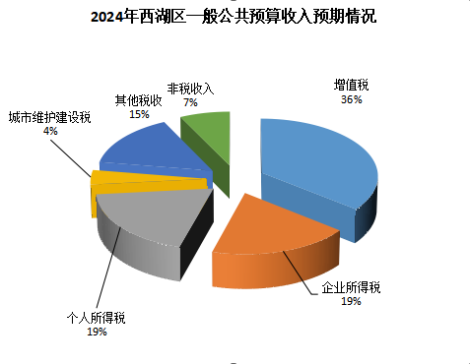

2.支出预算
按现行财政体制测算，全区累计可用财力合计194.31亿元。按来源分：当年可用财力122.07亿元，动用预算稳定调节基金15.22亿元，上年镇街（平台）结余16.99亿元，省市转移支付收入40亿元（含上年结转10.03亿元），调入资金0.03亿元（主要是国有资本经营预算结余调入）。按级次分：区本级累计可用财力148.66亿元（包括本年和上年结转的省市转移支付收入40亿元）；镇累计可用财力5.67亿元；街道累计可用财力36.50亿元；平台累计可用财力3.48亿元。
安排全区一般公共预算支出173.78亿元。其中区本级106.82亿元，同比增长10.73%；省市转移支付支出40亿元；镇支出5.59亿元，同比增长16.70%；街道支出18.22亿元，同比增长8.51%；平台支出3.15亿元，同比增长26.00%。安排转移支付东西部协作资金0.74亿元，预备费支出1.10亿元。
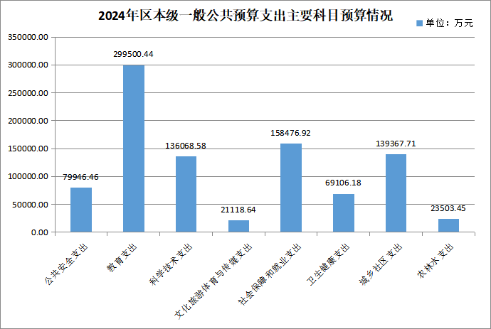
区本级一般公共预算支出（不含新增一般债务支出和省市转移支付支出）主要科目情况为：公共安全支出7.99亿元，同比增长3.14%；教育支出29.95亿元，同比增长8.66%；科技支出13.61亿元，同比增长20.52%；文化旅游体育与传媒支出2.11亿元，同比增长0.69%；社会保障和就业支出15.85亿元，同比增长8.78%；卫生健康支出6.91亿元，同比增长15.33%；城乡社区支出13.94亿元，同比增长15.41%；农林水支出2.35亿元，同比增长7.23%。
街道一般公共预算支出主要科目情况为：公共安全支出1.97亿元，同比增长5.35%；教育支出0.56亿元，同比下降6.83%；科技支出1.72亿元，同比增长7.13%；文化旅游体育与传媒支出0.22亿元，同比增长31.91%；社会保障和就业支出1.13亿元，同比增长16.14%；卫生健康支出0.82亿元，同比下降28.39%；城乡社区支出7.61亿元，同比增长8.61%；农林水支出0.04亿元，同比下降29.09%。
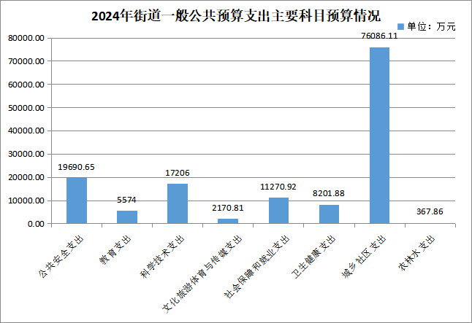
收支相抵，预计2024年全区一般公共预算滚存结余18.69亿元，其中镇滚存结余0.08亿元，街道滚存结余18.28亿元，平台滚存结余0.33亿元。预算稳定调节基金结余10.01亿元。
（二）政府性基金预算
政府性基金收入预期合计49.88亿元。其中：本级政府性基金收入3.68亿元，同比增长10.16%，主要是本级收入0.16亿元，为彩票公益金收入；调入资金3.52亿元，为收回政府债券利息；省市转移支付收入46.20亿元，主要是土地出让金核返收入45亿元。
政府性基金预算支出合计56.00亿元。其中：本级政府性基金支出9.80亿元，同比增长183.44%，主要是PPP项目付费支出、债券付息和发行费支出及彩票公益金支出；省市转移支付支出46.20亿元，主要是土地出让金上级补助支出45亿元，其他省市各类转移支付支出1.20亿元，主要用于区属教育等部门基础设施建设支出，以及留祥路西延等重点项目支出。
收支相抵，加上年结余6.12亿元，结余合计为0亿元。
（三）国有资本经营预算
国有资本经营预算收入预期850万元，同比增长1.19%。
国有资本经营预算支出200万元，同比下降12.58%。主要用于改制企业人员经费60万元，全区国有企业财务审计费等支出70万元，上缴省社保基金收益70万元。
收支相抵，当年结余650万元，加上年结余1946.85万元，结余合计2596.85万元。按照社保风险准备金计提要求，拟调入一般公共预算255万元，国有资本经营预算年末累计结余2341.85万元。
（四）社会保险基金预算
社会保险基金收入预期5.26亿元，同比下降10.17%，主要包括机关事业单位基本养老保险费收入3.90亿元、财政补贴收入1.35亿元等。收入下降主要是当年尚未收到市社保资金财政补助。
社会保险基金预算支出5.26亿元，同比增长7.30%，全部用于机关事业单位基本养老保险基金支出。
当年收支平衡，社会保险基金年末滚存结余1.65亿元。后续如有收支缺口将动用部分上年基金滚存结余予以全额保障。
四、2024年重点财政收支政策和主要工作
（一）聚焦高能级发展，千方百计稳定收支运行。一是全力稳住收入盘子。强化研判收入运行态势，加强上下协同、财税联动，把握各月收入进度，确保收入平稳、可持续，增速、质量继续努力保持领先，为全省全市大局多作贡献。二是坚决落实“过紧日子”要求。加快推进预算支出标准体系建设和应用，拟出台西湖区行政事业单位“过紧日子”负面清单。继续压减“三公”经费和一般性支出，腾出更多的可用财力用于保障创新、促进产业发展。三是高度关注财源建设。牢固树立“做地出地”“有效投资”理念，积极助推新制造业、现代服务业、云计算、大数据、生物医药等重点产业赛道保障；加大“三创”经济支持力度，全力保障招引重大项目。紧盯数字经济、平台经济发展态势，高度关注未来产业群的发展趋势，培育、挖掘新经济带来的新财源。
（二）聚焦底线化思维，积极稳妥防控地区风险。一是防控债务风险。密切关注国家政策动向，优化存量债务结构，降低债务成本；分类指导债务主体更加合理且实事求是做好风险防控，稳妥推进政府项目建设。二是防控“三保”风险。完善“三保”管理机制，扩大基层“三保”审核范围，健全应急处置预案，发挥预算管理财会监督机制的约束作用，从源头防范和降低财政运行风险。三是防控政策失效风险。强化政策协同，提高政策含金量，确保部门同频共振、同向发力。对企业获得感不强的碎片化政策，及时调整或退出，使政策更精准更聚焦更解渴，切实把资金用在保障经济高质量发展的刀刃上。
（三）聚焦突破性创新，持之以恒推进改革攻坚。一是深化预算绩效管理改革。加强预算绩效管理刚性约束。加快构建分行业、分领域、分层次的核心绩效指标和标准体系，实现科学合理、细化量化、可比可测、动态调整、共建共享。二是深化国资国企改革。指导推动国企信用等级全面跃升，有效降低企业融资成本，拓宽融资渠道。研究策划国企管理人员综合素质提升轮训机制，培养激发新时代国企的企业家精神，加快提升国企经营管理水平。三是深化“党建+”赋能行业全面发展。持续巩固行业主题教育成果，深化“红领赋能”模式，持续以高质量党建引领行业高质量发展。以党群服务中心为主阵地，深化一系列党群服务，不断创新服务载体，探索组建互动式、功能型行业链党组织，有效推动行业党组织互联互通。
（四）聚焦多元化锤炼，勤廉并重锻造铁军团队。一是加强政治建设。始终把“学思想”作为首要任务和贯穿始终的主线。把政治建设放在首位，引导全局党员干部坚定“干事且干净、干净加干事、干事能成事”的勤廉追求落实到实际工作中。二是提升干部能力。加强干部队伍建设，全面提升财政干部塑造变革能力。进一步加强年轻干部培养塑造，优化干部队伍结构和布局，为财政事业发展提供人才支撑。三是打造标志性成果。牢固树立“没有领先就是落后、没有特色就是问题、没有用心就是懒政”理念，以特色工作为引领打造标志性成果，努力确保各项工作继续走在全区前列、财政系统前列。
2024年，我们将更加紧密地团结在以习近平同志为核心的党中央周围，在区委、区政府的坚强领导下，以高度的使命感、责任感，奋力拼搏、开拓进取，高质量完成各项工作目标，为我区奋力打造科教文创高地活力品质城区作出新的更大贡献！

